- 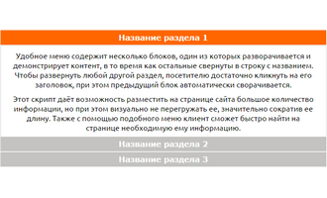

Аккордеон
1000 руб.
Удобное меню содержит несколько блоков, один из которых разворачивается и демонстрирует контент, в то время как остальные свернуты в строку с названием. Чтобы развернуть любой другой раздел, посетителю достаточно кликнуть на его заголовок, при этом предыдущий блок автоматически сворачивается. Этот скрипт даёт возможность разместить на странице сайта большое количество информации, но при этом визуально не перегружать ее, значительно сократив ее длину. Также с помощью подобного меню клиент сможет быстро найти на странице необходимую ему информацию.
- 

Лайтбокс
1500 руб.
Этот скрипт выводит увеличенное изображение фотографии поверх страницы с эффектом всплывания и развертывания. Опция поможет создать у Ваших клиентов более яркий образ как продукта, так и компании.
- 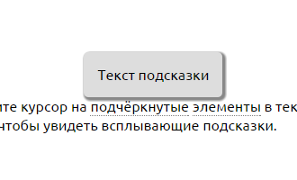

Подсказки
1000 руб.
Подсказки в тексте помогут вам дать более подробное описание или сделать пояснение к тексту, при этом они не будут занимать место в основном тексте.
- 

Слайд-шоу
1000 руб.
Циклически меняющиеся изображения слайд-шоу сделают Ваш сайт стильным, ярким и запоминающимся.
- 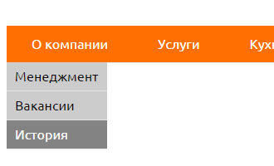

Выпадающее меню
2500 руб.
При наведении курсора или клике (по Вашему выбору) из основного пункта меню выпадает список с дополнительными подпунктами. Повышая навигационную функциональность сайта, опция позволяет посетителям Вашего сайта быстрее находить необходимые разделы и информацию.
- 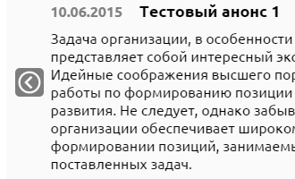

Динамические анонсы
2500 руб.
Данный модуль позволит отобразить список новостей или статей, не занимая дополнительного пространства.
- 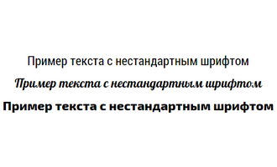

Подключение нестандартных шрифтов
1000 руб.
Сайт, выполненный с использованием нестандартных шрифтов, привлекает внимание и производит благоприятное впечатление.
- 

Лупа
2000 руб.
Клик по маленькому превью открывает полноразмерное изображение с возможностью перелистывания.

